福井県分
７５km ５，２８０億円
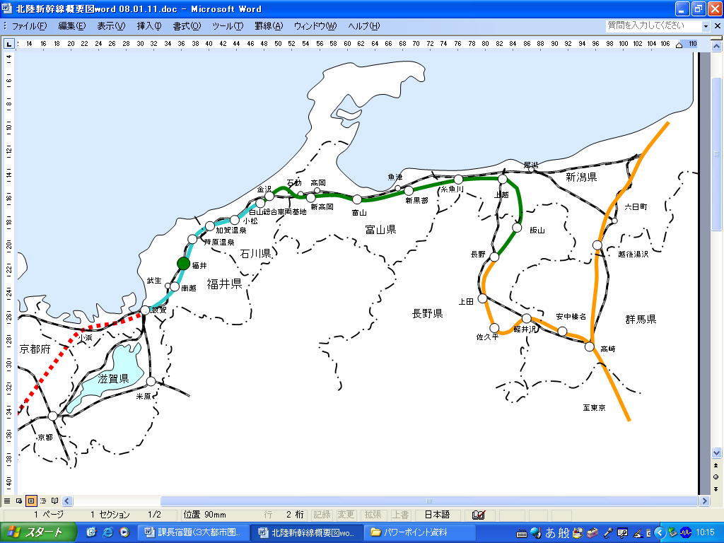
開業区間
工事区間
未着工区間
（認可申請済み）
《凡例》
一括認可・早期整備要望区間
(白山総合車両基地・敦賀間)
北陸新幹線の整備状況
白山総合車両基地－敦賀間
１１７km ８，５００億円
福井駅部工事
平成２０年度完成
長野～金沢（白山総合車両基地）間
平成２６年度末完成
― １ ―
福井県
平成20年4月
石川県分
４２km ３，２２０億円
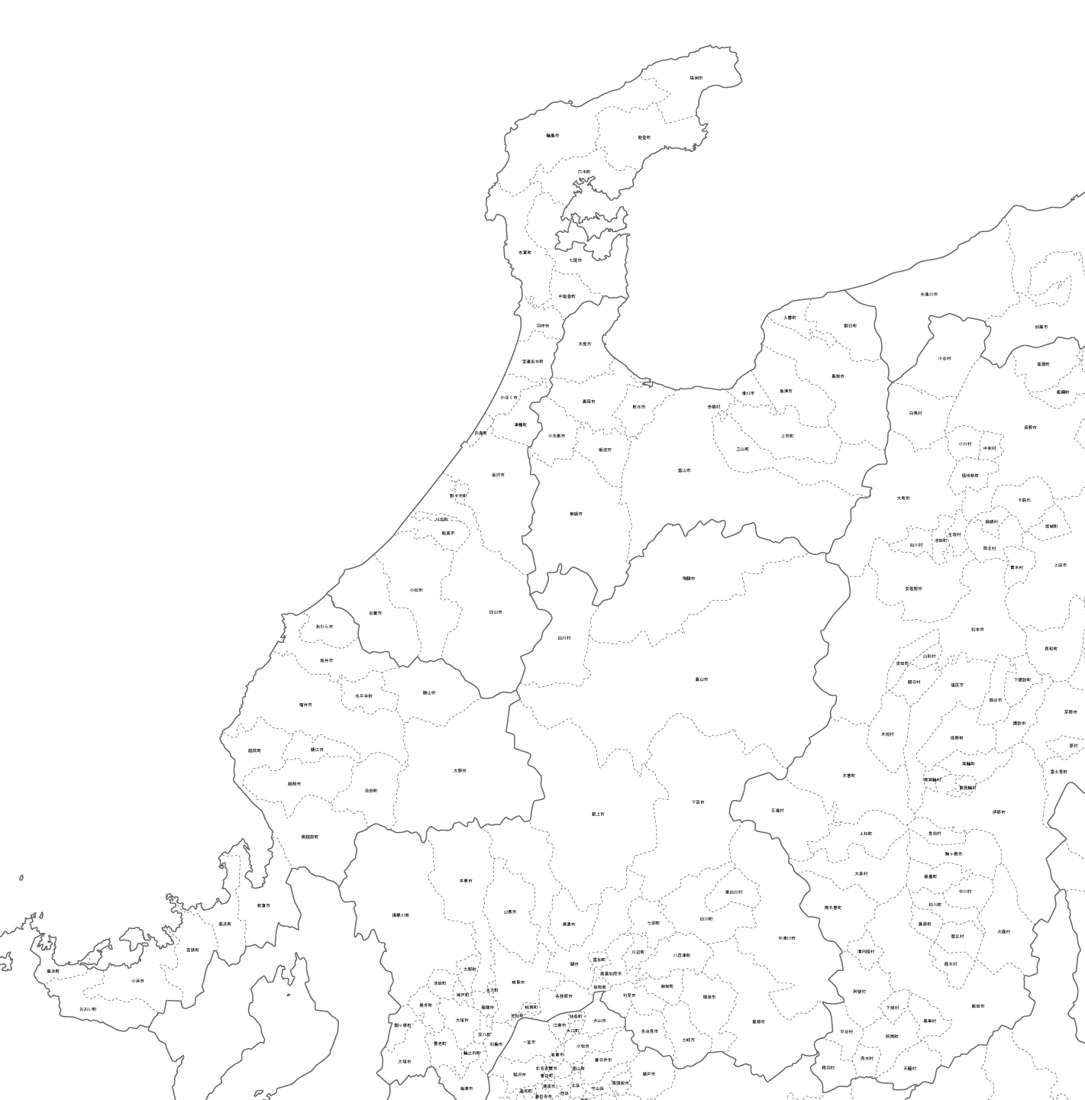
大阪
名古屋
東京
○ 時間短縮効果
敦賀までの開業に伴う整備効果
前提条件：敦賀以北は新幹線、敦賀以西は在来線特急利用。敦賀での乗換え8分を考慮し、算定
（敦賀・大阪間の特急サンダーバードの所要時間：1時間20分 敦賀・名古屋間の特急しらさぎの所要時間：1時間30分）
（福井・金沢と大阪間で特急雷鳥利用の場合は、時間短縮効果は5分大きくなる）
石川県
福井県
富山県
金沢・大阪 2:40⇒2：00（▲40分）
金沢・名古屋 2:50⇒2:10（▲40分）
金沢・東京 3:40⇒2:20（▲80分）
富山・大阪 3:15⇒2:15（▲60分）
富山・名古屋 3:25⇒2:25（▲60分）
富山・東京 3:10⇒2:10（▲60分）
福井・大阪 1:50⇒1:40（▲10分）
福井・名古屋 2：00⇒1:50（▲10分）
福井・東京 3:30⇒2:40（▲50分）
― ２ ―
石川県
福井県
富山県
関西圏
（大阪府・京都府）
愛知県
東京都
計151万人
計206万人
（飛行機）
310万人
214万人
219万人
113万人
42万人
44万人
65万人
82万人（飛行機）
107万人
65万人
（飛行機）
203万人
59万人
― ３ ―
※福井県の
飛行機利用
15万人
※ＪＲの旅客流動数、（ ）は航空の旅客流動数（平成17年度旅客地域流動調査）
※福井県の飛行機利用：居住している県からの流動を把握する全国幹線旅客純流動調査（平成17年度）による福井県・東京間の航空利用者数

○ ３大都市圏とのネットワーク
計546万人
石川県
福井県
富山県
○ 北陸新幹線は北陸の一体的発展にも不可欠
0:35⇒0:15（▲20分）
交通機関のＪＲの旅客流動
※平成17年度旅客地域流動調査
短縮時間は、富山・金沢・福井間
北陸圏は、３０分圏内となり、まさに一地域！

0:50⇒0:20（▲30分）
1:25⇒0:35（▲50分）
JR 15万人
JR 307万人
JR 128万人
北陸３県都が３０分圏内
― ４ ―
石川県
福井県
富山県
関西圏
（大阪府・京都府）
東京都
ＪＲの旅客流動数
※平成17年度旅客地域流動調査

３大都市圏との
計546万人
計151万人
計206万人
214万人
219万人
113万人
42万人
44万人
65万人
82万人
65万人
59万人
大阪 1:50⇒1:40（▲10分）
名古屋 2：00⇒1:50（▲10分）
東京 3:30⇒2:40（▲50分）
大阪 2:40⇒2：00（▲40分）
名古屋 2:50⇒2:10（▲40分）
東京 3:40⇒2:20（▲80分）
大阪 3:15⇒2:15（▲60分）
名古屋 3:25⇒2:25（▲60分）
東京 3:10⇒2:10（▲60分）
時間短縮効果（敦賀開業を前提）
県
愛知県

